 |  | برغي التثبيت | 12 | 13
 |  | غطاء طولانية | 2 | 12
 |  | مشبك | 2 | 11
 |  | مخطاف | 1 | 10
 |  | ذراع داخلي | 1 | 9
 |  | غطاء جانبي | 2 | 8
 |  | ذراع الرّئيسي | 1 | 7
 |  | منقلة | 1 | 6
 |  | محور حامل الذّراع | 1 | 5
 |  | حامل الذّراع | 1 | 4
 |  | محورالعجلة | 2 | 3
 |  | عجلة | 4 | 2
 |  | لهيكل | 1 | 1
الملاحظات | المّادة | التسمية | العدد | الرقم
السلّم 1:1 | رافعة أثقال (لعبة طفل)
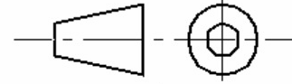
 | www.exercicessolidworks.com

